Chegou a hora de entender um pouco mais sobre deslocamentos, localização de pessoas e de objetos no espaço.
Quando falamos de localização de pessoas e objetos logo pensamos em endereços, mapas e trajetos.
Veja o jogo a seguir.
A professora do 4º ano está ensinando um jogo à turma. Nele é necessário ligar os números de acordo com sua cor e cada cor tem um comando a ser seguido. Observe.
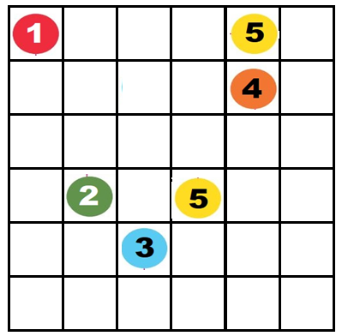
• Círculo vermelho (número 1): siga 4 quadradinhos para baixo e vire à direita.
• Círculo verde (número 2): vá três quadradinhos para cima e vire à direita.
• Círculo azul (número 3): suba três quadradinhos.
• Círculo laranja (número 4): desça 3 quadradinhos e vire à esquerda.
• Círculo amarelo (número 5): vá um quadradinho para a esquerda e desça três.

Veja como fica o jogo seguindo esses comandos.
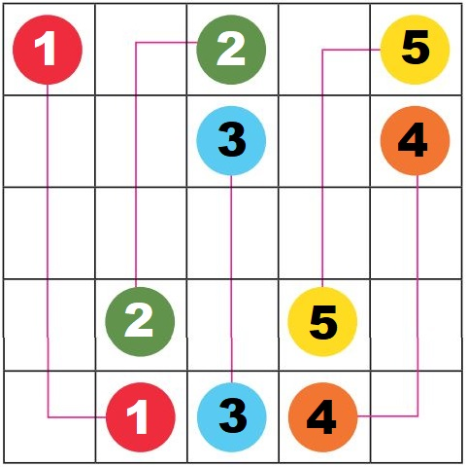

Muito Bom! Você começou a entender de verdade! Agora veja mais exemplos.

Os mapas e croquis são excelentes quando o assunto é localizar alguém ou alguma coisa.
Veja o mapa do Brasil na figura a seguir.
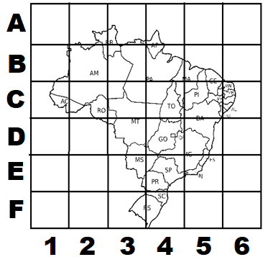

Nesse mapa é possível ver a posição do estado de Goiás (GO). Você consegue identificar? Vou te ajudar, Tocantins (TO) nesse mapa está na posição C4.
Muito bem! Se você disse D4 para a posição de Goiás (GO) nesse mapa, acertou!
Agora é sua vez de praticar!
Atividades

01. Indique os movimentos dos números, na malha quadriculada a seguir, de acordo com seu comando.
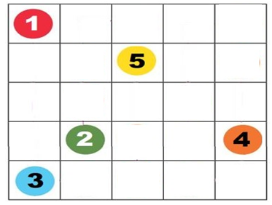

• Círculo vermelho (número 1): siga 2 quadradinhos para baixo e vire à direita.
• Círculo verde (número 2): vá 2 quadradinhos para direita e vire para cima.
• Círculo azul (número 3): suba três quadradinhos e vire à direita.
• Círculo laranja (número 4): vá 2 quadradinhos para esquerda e vire para baixo.
• Círculo amarelo (número 5): vá 2 quadradinhos para direita e vire para cima.

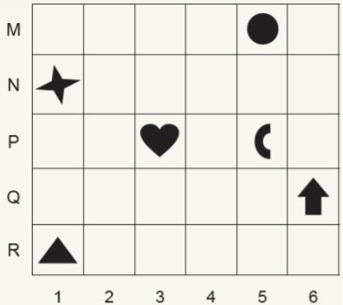
02. (SAEGO). Observe os desenhos na malha quadriculada a seguir.

Qual o desenho que está localizado na posição (5, P)?

03. A figura abaixo é um fragmento do mapa do Brasil. Nela, a localização do estado do Ceará
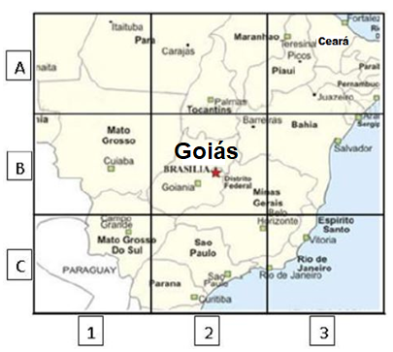
é indicada por A3.

De acordo com esse fragmento de mapa do Brasil, qual a identificação do estado de Goiás?
__________________________________________________________________________

04. Observe a vista superior de uma parte do bairro onde Cecília mora.
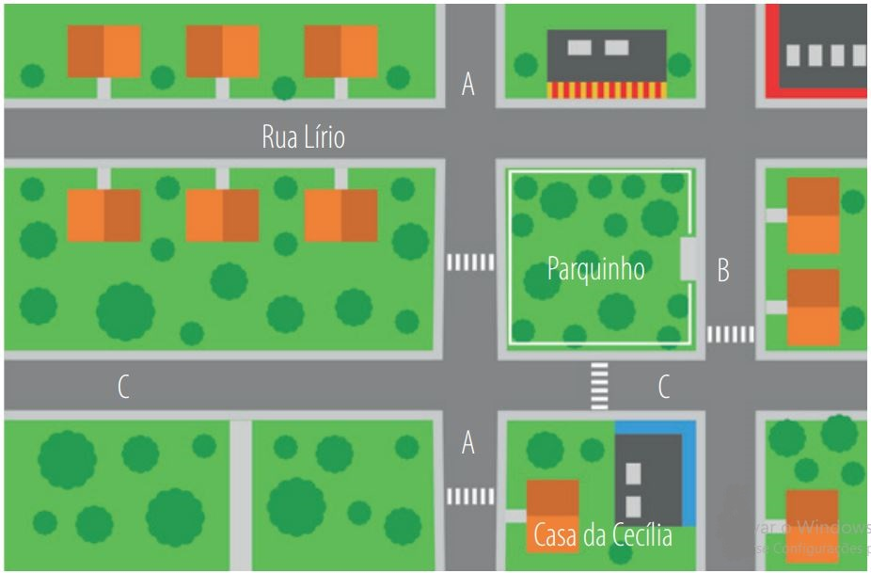

Nesse mapa temos:
• A rua Açucena é paralela à rua Lírio.
• A rua Violeta é a rua onde Cecília mora.
• A rua Gérbera é paralela à rua Violeta.
• A rua Lírio é perpendicular à rua Gérbera.

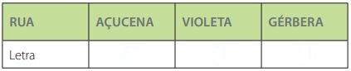
a) De acordo com esse mapa do bairro de Cecília, complete o quadro com as letras que correspondem às ruas.
b) De acordo com o mapa do bairro de Cecília, escreva o caminho que Cecília fará para ir de sua casa, que fica na rua A, até o parquinho, que fica na rua B.
__________________________________________________________________________
__________________________________________________________________________

05. Veja o mapa a seguir.
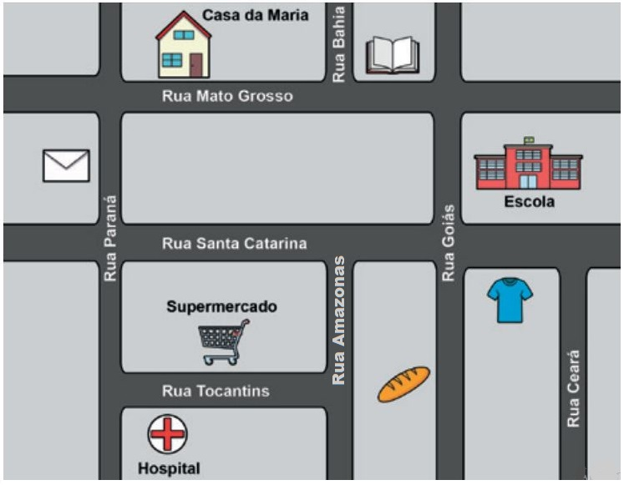

A mãe de Maria trabalha no hospital e, antes de ir para o trabalho, passa na escola para deixar a filha, todos os dias pelo caminho mais curto possível, pois faz esse trajeto caminhando.
a) Descreva o trajeto realizado pela mãe de Maria desde o momento em que ela sai de casa até chegar ao trabalho.
____________________________________________________________________________________________________________________________________________________
b) Descreva a localização do hospital e do supermercado em relação à casa de Maria.
__________________________________________________________________________
__________________________________________________________________________

06. Veja o caminho que Aninha faz até a escola, na malha quadriculada a seguir.
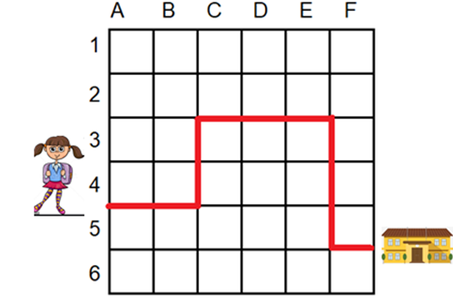
Assinale a opção que correspondem setas de indicação desse.
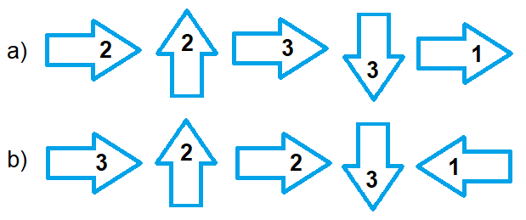

07. Observe as instruções e marque com um X a resposta correta:
Qual dos trajetos abaixo, corresponde às instruções dadas?

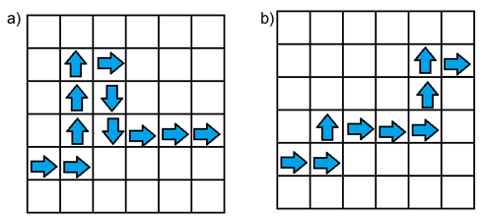
08. Desenhe um mapa com o trajeto que você faz da sua casa até a escola. Caso estude em outro setor faça um mapa de um lugar que você costuma ir. (Exemplo: o trajeto da sua casa até a casa de algum parente ou amigo).

